常怀疫防组〔2020〕6号

关于印发常州大学怀德学院预防新型冠状病毒
感染的肺炎集中隔离观察管理办法的通知

各单位、各部门：
《常州大学怀德学院预防新型冠状病毒感染的肺炎集中隔离观察管理办法》经常州大学怀德学院新型冠状病毒感染的肺炎疫情防控工作领导小组讨论通过，现印发给你们，请遵照执行。

常州大学怀德学院新型冠状病毒
感染的肺炎疫情防控工作领导小组
常州大学怀德学院（代章）
2020年2月4日

常州大学怀德学院预防新型冠状病毒
感染的肺炎集中隔离观察管理办法
一、集中隔离观察宿舍区的设置
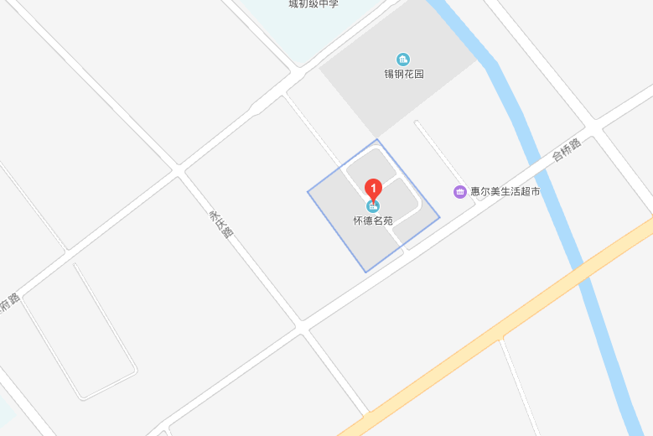
集中隔离观察宿舍区位于怀德名苑1号楼。有80个单间可提供。怀德名苑6号楼乙单元、学生宿舍8号北楼备用。
1.选择相对偏远，交通便利区域，相对独立的场所；
2．原则上从疫区归来者和非疫区归来者分区、分楼层管理；
3.在观察宿舍区附近或内部安排一间24h宿管值班室；
4.观察宿舍内放置有一张床、床上用品、生活用品。学习用品由辅导员或舍友送至隔离观察宿舍区的宿管值班室。
二、隔离观察宿舍区的管理
隔离观察宿舍区实行多个职能部门分工合作的办法加强管理。
1.学生发展部、综合事务部：负责学生疫情防控信息的掌握与上报
2.学生发展部、教学事务部：负责疫情防控及学生学习、生活事务的总协调
3.后勤保障部
（1）负责隔离观察宿舍区的日常管理工作；
（2）负责对被隔离观察学生的健康宣教和感染控制知识培训；负责隔离观察宿舍区管理人员的培训，包括新型冠状病毒感染的肺炎防控知识、感染管理知识和自我防护常识培训；
（3）每天派医务人员到隔离观察宿舍区查房一次，必要时酌情增加查房次数，做好记录；
（4）负责指导物业宿管人员对隔离观察宿舍区及相关场所的定期通风、清理和消毒：
①通风：自然通风每天2次，每次30分钟，不开空调；
②消毒顺序：按宿管值班室、清洁区、中间区、隔离区、污染区的顺序进行消毒；消毒方法参照《常州大学怀德学院新型冠状病毒消毒管理规定》（常怀疫防组〔2020〕7号）；
（5）关注疫情发展，保持与靖江市卫健委、疾控中心的联系，进行业务咨询，接受业务指导，并根据疫情发展向学院疫情防控工作领导小组汇报隔离观察宿舍区情况与工作建议；
（6）对解除隔离观察的学生开具《解除隔离观察通知单》。
4.后勤集团（隔离观察区物业宿管人员）
（1）隔离观察宿舍区在使用期间由物业宿管人员负责管理，每天按时消毒，全面做好清洁卫生；
（2）隔离观察宿舍区在启用期间由受过专门培训的物业宿管人员负责管理，并执行以下管理规定:
①实行24小时值班制度;
②凭学工处开具的《入住隔离观察宿舍区通知单》，接受学生报到；
③根据江苏疾控的要求安排单人单间进行观察；
④负责管理被隔离观察者不得擅自离开观察房间；
⑤需要传递餐饮或生活学习用品时必须采用非近距离交接法。需要对话时建议相距1米以上（最好2米），并正确佩戴有效防护口罩，最好用电话沟通；
⑥原则上不允许探视；
⑦无疫区接触史被隔离观察学生出现发热、咳嗽，引导到就近的常规医院发热门诊就诊；
⑧如疫区归来被隔离观察学生出现发热、咳嗽、气促、病情加重等变化，应及时报告靖江市疾控中心（84863568），并按要求处理；
⑨被隔离观察者产生的废弃物均按感染性废物放入带盖垃圾桶中的黄色垃圾袋内统一处理；
⑩解除隔离观察时，凭院医保中心开具的《解除隔离观察通知单》办理；
⑪隔离观察宿舍区被隔离观察人员解除观察后，物管消毒人员对隔离观察宿舍区进行全面消毒；
（3）负责隔离观察宿舍区内的学生后勤生活保障包括通知食堂送饭、提供饮用水及生活用水等；
（4）隔离观察宿舍区管理人员除后勤集团物管人员外，视情况需要决定学工人员或其他人员一并加入日常管理。
5.学院辅导员
（1）每日联系入住学生，积极主动了解其身心状况，必要时请心理健康中心介入；
（2）联系学生发展部和教学事务部妥善安排被隔离观察学生请假、缓考等事宜；
（3）成立互助小组，帮助被隔离观察同学代购物品或处理学习、生活相关的其他事宜。
（4）保持与隔离学生家长的信息沟通，建议学生家长不要探视等。
6.学院心理健康中心
（1）做好隔离学生及相关人员的心理辅导预案；
（2）全面跟踪、梳理隔离师生心理状态，做好特殊人员的心理援助及辅导；
（3）利用多种渠道进行心理辅导和宣传，减轻师生员工的恐慌情绪。
7.教学事务部
（1）负责疫情防控物资的采购、配备；
（2）向隔离观察宿舍区提供额温枪或体温计、外科口罩、防护服、护目镜、隔离衣、一次性帽子、鞋套、肥皂、84消毒液或含氯泡腾片、75%酒精、黄色医疗垃圾袋、带有盖的垃圾桶等物资；
（3）定期检查物资的储备情况，做好物品领用支出登记工作并及时补充。

隔离观察宿舍区入住人员守则
一、接到《入住隔离观察宿舍区通知单》，勿回宿舍，通知辅导员或舍友将所需物品送至隔离观察宿舍区的宿管值班室。
二、入住后多饮水（发热时）、合理营养、保持良好的精神心理状态。
三、加强宿舍通风换气，最少保证每天2次，每次不少于30分钟。
四、饭前便后、接触物品前后、打喷嚏后使用肥皂和清水进行七步洗手。咳嗽或打喷嚏时注意用纸巾或者手肘遮住口鼻。
五、保持室内卫生清洁，将垃圾扔到指定的套有黄色垃圾袋带盖的垃圾桶内。
六、隔离观察期间，入住人员留在宿舍内限制与其他宿舍的隔离观察人员接触，告知亲戚朋友在观察期间一般暂停探视。
七、需要传递生活学习用品时，先电话沟通。由宿管员送到房间门口再自取。需要对话时建议相距3米以上。
八、按照要求每天2次做好体温监测，如出现发烧、咳嗽、气促等可疑症状，请及时与宿管阿姨、辅导员、医保中心医生联系。
九、请假、缓考等问题直接联系辅导员。
十、解除隔离观察须由医生开具《解除隔离观察通知单》，学生持《解除隔离观察通知单》到宿管办公室报到后搬离隔离观察宿舍区。
十一、此为医学建议常规隔离，请同学们无须紧张，保持良好乐观心态。

常州大学怀德学院办公室 2020年2月4日印发

